Currículum Vitae

Datos personales
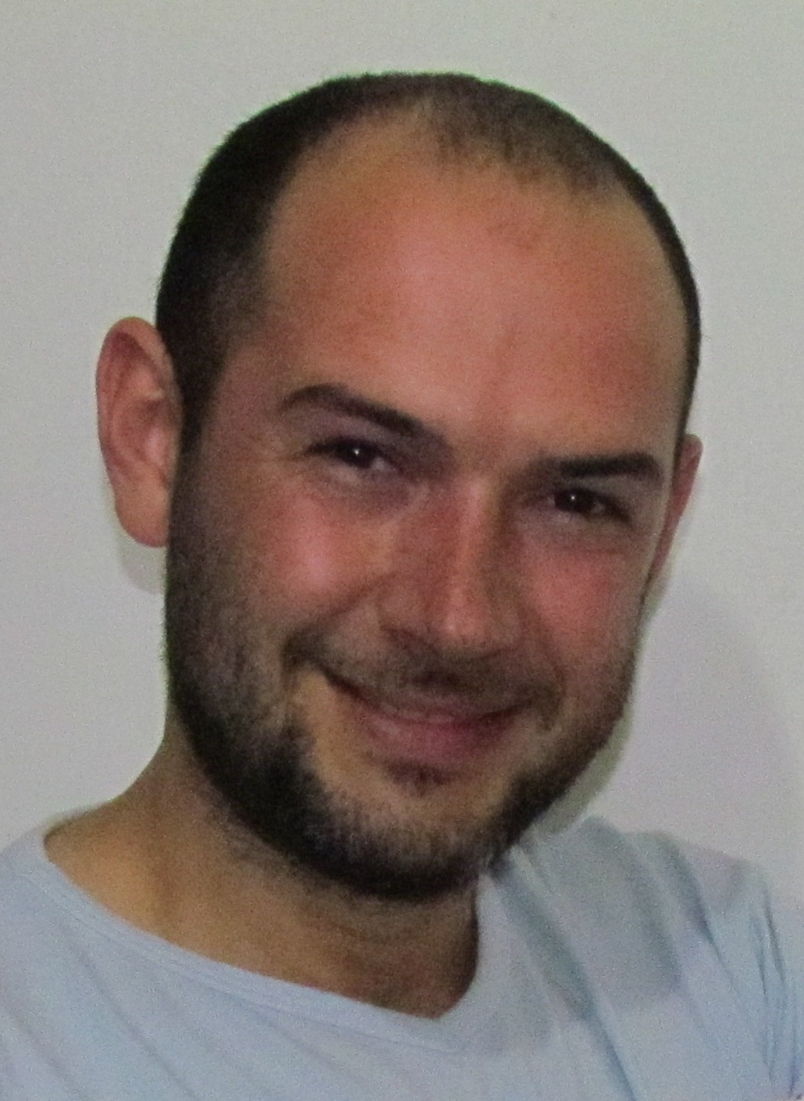
Nombre y Apellido: José Manuel San Juan Carrasco.
Lugar de nacimiento: San Juan, Argentina.
Fecha de nacimiento: 03 de mayo de 1980.
Número de Documento: 27.574.387
Número de Cuil: 23-27574387-9
Domicilio: Matías Zavalla 143 (norte) Depto. 4 Capital. San Juan, Argentina
Teléfono: 0264 – 155133258
Edad: 31 años.
Estado civil: Soltero.

Estudios Cursados:
Primario: Colegio Antonio Torres - Provincia de San Juan, Argentina. Año de egreso: 1992
Secundario: Bachillerato Para Adultos a Distancia – Provincia de San Juan, Argentina. Año de egreso: 1998
Titulo: Bachiller común.
Universitario: Universidad Nacional de San Juan, Facultad de Arquitectura Urbanismo y Diseño – Provincia de San Juan, Argentina
Titulo: Arquitecto. Promedio: 7,50 (siete cincuenta sobre diez) Año de Recibida: 2008
Computación: Manejo integral de Windows, Autocad 2006 al 2010, 3D Estudio, Microsoft Oficce, SketchUp, Corel DRAW 9 y 12, Internet, entre otros.

Antecedentes Laborales:
Enero 2011 – Hasta la fecha Constructora Sabino Pignatari. Provincia de San Juan, Argentina.
Director de Obra: Fidecomiso inmobiliario Edificio El Andino (Dirección: Ignacio de la Rosa esquina España. Capital. San Juan).
Referencias: Ing. Oscar Vargas.

Agosto 2009 – Enero de 2011 ING Consultora S.R.L. Provincia de San Juan, Argentina.
Proyectista.
Tramitación de expedientes en planeamiento e hidráulica.
Participación en proyectos: Puente Corredor Bioceánico, Puente Angualasto, Puente Cochagual y Puente Acceso Bella Vista.
Participación en proyecto: Diseño de fundación de Estación Trasformadora Gran Mendoza. Diseño de Nave industrial de GREIF ARGENTINA S.A.
Participación en Presa Boca de Rio San Luis.

Año 2009 – Hasta la fecha Estudio de arquitectura: Proyecto, dirección y remodelación de viviendas; otros. Provincia de San Juan, Argentina.
- Proyecto de Salón de Fiesta
Referencia: David Martínez
- Proyecto de Re funcionalización y dirección de obra de quincho Camping de Richet y Zapata
Referencia: Gabriel Maldonado
- Trámites de habilitación en planeamiento, municipalidad y bomberos del local de Claro Empresa AMX Argentina
Referencia: Gerente sucursal San Juan Eduardo Godoy
- Ampliación de 7 habitaciones y 1 lavandería de Hotel Alojamiento NEON.
Referencias: Sr. Ferrer
- Proyecto-Remodelación y Dirección de baños de vivienda unifamiliar
Referencias: Fernando Razzeto.
- Proyecto y Dirección de cochera y galería en vivienda unifamiliar.
Referencias: Dr. Fabián Luque
- Proyecto de Chalet en Bodega Peñavid.
Referencias: Ing. Guillermo Becerra
- Proyecto Comedor en Bodega Peñavid
Referencias: Ing. Guillermo Becerra.
- Proyecto vivienda unifamiliar.
Referencias: Evelina Perez.

Año 2008 Tinglados MUT S.R.L – Provincia de San Juan, Argentina
Representante técnico en Obra: Nave Industrial en Bodega E.N.A.V.

Julio 2007 – Nov. 2007 Estudio de Arquitectura Quiroga – Nafa. Provincia de San Juan, Argentina
Proyectista.

Octubre 2004 – Feb. 2005 Adriana Stregen Bienes Raíces - Provincia de Buenos Aires, Argentina
Relevamiento de viviendas y guardias de inmobiliarias.

Cursos de perfeccionamiento:
Año 2004 Universidad Nacional de San Juan. Facultad de Ingeniería – Provincia de San Juan
Seminario de Energías Sustentables, Desafió
Disertante: Ing. Pierro Carlos O.

Año 1999 Universidad Nacional de San Juan. Facultad de Arquitectura, Urbanismo y Diseño – Provincia de San Juan
Seminario taller de técnicas grafica.

Arq. José Manuel San Juan Carrasco.

